Внематочная беременность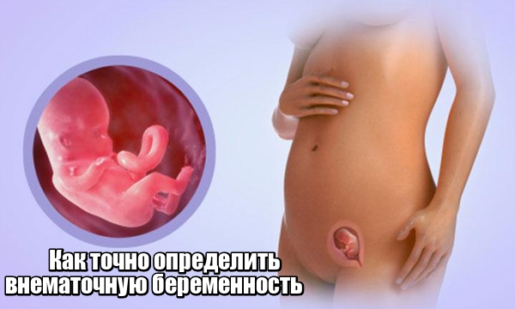
Внематочная беременность — осложнение беременности, при котором прикрепление оплодотворённой яйцеклетки происходит вне полости матки.
Внематочную беременность относят к состояниям, требующим неотложной медицинской помощи, так как без лечения она может привести к смертельному исходу.
Механизм
При нормальной беременности оплодотворение яйцеклетки сперматозоидом наступает в маточной трубе, откуда зигота поступает в полость матки, где достаточно места для развития плодного яйца. При внематочной беременности зигота не достигает полости матки и прививается в трубе, или выталкивается из трубы в обратном направлении и прикрепляется в яичнике или на окружающей брюшине. Поскольку вне матки нет нормальных условий для развития эмбриона, ворсины хориона внедряются в ткань органа и повреждают её, вызывая кровотечение в брюшную полость.
Классификация
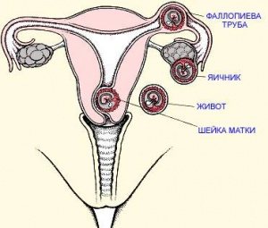
В зависимости от места, в котором прикрепляется плодное яйцо, внематочная беременность бывает:
- трубная ;
- яичниковая ;
- шеечная;
- брюшная ;
- внематочная беременность, развивающаяся в рудиментарном роге матки .

В 30-50 % случаев внематочной беременности причины остаются неизвестными.
Факторы риска внематочной беременности
- Хирургические вмешательства в брюшной полости.
- Воспалительные заболевания и инфекции женских половых органов.
- Нарушение транспортной функции в маточных трубах.
- Опухоли матки и её придатков.
- Аномалии развития половых органов.
- Бесплодие
- Возраст женщины старше 35 лет.
Симптомы
На самых ранних стадиях внематочная беременность по течению не отличается от нормально протекающей беременности и сопровождается задержкой менструации, тошнотой, повышенным аппетитом, увеличением и болезненностью молочных желез.
К неблагоприятным симптомам относятся:
- Боль. Она может быть ноющей, схваткообразной или режущей. Возникает боль внизу живота на одной стороне, а при излитии крови в брюшную полость может отдавать в задний проход, подложечную область . Мочеиспускание и опорожнение кишечника болезненные.
- Кровотечение. Несмотря на то, что при внематочной беременности кровотечение из повреждённых сосудов происходит в брюшную полость, часто при этом возникает и маточное кровотечение в связи с падением уровня прогестерона. Кровотечение может напоминать менструацию, но в большинстве случаев кровянистые выделения бывают скудными и продолжаются длительно. Обильное маточное кровотечение встречается крайне редко.
- Шок. При большой кровопотере могут наблюдаться потеря сознания, бледность кожи, падение артериального давления, частый слабый пульс.
Подавляющее большинство эктопических беременностей - это трубная беременность. Принято различать следующие клинические формы трубной беременности: прогрессирующая и нарушенная.
Прогрессирующая внематочная беременность — оплодотворённое яйцо по мере роста внедряется в мышечную стенку трубы и разрушает её. Характеризуется вероятными признаками беременности и незначительными мажущими кровянистыми выделениями из половых путей.

Нарушенная внематочная беременность. Протекает по двум типам:
- по типу трубного аборта — полная или частичная отслойка эмбриона от стенки маточной трубы и выход яйцеклетки в брюшную полость. Клиническая картина трубного аборта зависит от интенсивности кровотечения. Боли внизу живота, наличие выделений из половых путей в виде кровянистых сгустков. При исследовании матка увеличена и не соответствует сроку беременности, увеличены придатки, возникает болезненность заднего свода влагалища - Крик Дугласа.
- по типу разрыва маточной трубы — как правило, возникает с 6 по 10 неделю беременности. Характеризуется развитием угрожающего для жизни внутреннего кровотечения в маточно-прямокишечное углубление . Резкая кинжальная боль внизу живота слева или справа. При исследовании задний свод влагалища выпирает, матка "плавает" - симптом Банки. Характерен синдром Ваньки-Встаньки.
Диагностика
Мировой «золотой» стандарт диагностики внематочной беременности:
1) Анализ крови на хорионический гонадотропин (ХГ) человека
2) УЗИ

Лечение
Лечение внематочной беременности заключается в остановке внутрибрюшного кровотечения оперативным путем, восстановлении нарушенных гемодинамических показателей и при необходимости реабилитации репродуктивной функции.
Основным методом лечения ненарушенной внематочной беременности является лапароскопия.
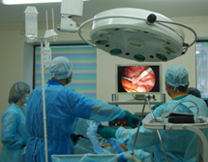
Лапароскопия — это эндоскопическая операция, которая выполняется без разреза передней брюшной стенки с использованием специальной оптической аппаратуры.
Проходит данная операция путем проделывания 3-х небольших отверстий в брюшной полости, через которые вставляют миниатюрные инструменты и камеру, под руководством которой и осуществляют операцию.

При разрыве маточной трубы или трубном аборте со значительной кровопотерей показано экстренное оперативное вмешательство: лапаротомия, удаление маточной трубы, проведение мероприятий, направленных на борьбу с шоком, кровопотерей.

Профилактика
Профилактика внематочной беременности должна предусматривать нормальное гармоничное развитие женского организма, начиная с периода внутриутробного развития в период детства и полового созревания.
Профилактические мероприятия заключаются в создании гигиенических и диетических условий, обеспечивающих нормальное развитие женского организма. Большое значение имеет предупреждение воспалительных заболеваний половых органов женщины, их своевременное лечение, если они возникли.
Следует обращать внимание на проведение полноценного лечения воспалительных процессов, добиваясь устранения и остаточных явлений, которые могут, не сопровождаясь субъективными жалобами, приводить к возникновению внематочной беременности.
Большое значение имеют борьба с абортами и ликвидация послеабортных «легких» воспалительных заболеваний, подчас мало беспокоящих женщину.

